★★★☆☆
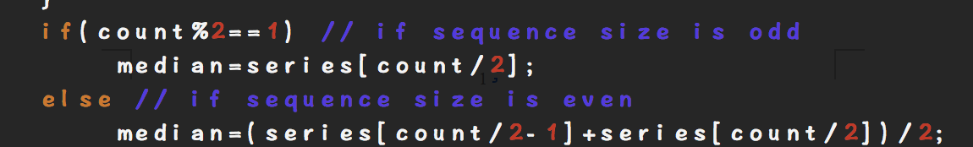
題組：Problem Set Archive with Online Judge
題號：10938: What is the Median?
解題者：周永霖
解題日期：2017年6月 15日
題意：
有兩隻跳蚤，他們透過樹枝，在所有樹葉中跳來跳去。題目要找出他們會在哪一個樹葉遇到，若剛好錯開，就會不斷的互跳。
第一部分要求輸入N個樹葉（樹枝則是N-1枝），接著輸入N-1組連接樹枝的樹葉 ;
第二部分要求輸入L組跳蚤，接著輸入每一組跳蚤各自的起始位置。
題意範例：
input output
8 The fleas meet at 2.
1 2 The fleas meet at 1.
1 3 The fleas jump forever between 2 and 5.
2 4 The fleas meet at 1.
2 5 The fleas jump forever between 1 and 2.
3 6
3 7
5 8
5
5 1
7 4
1 8
4 7
7 8
0

解法：
- 先固定一隻flea1，用第二隻flea2遍歷整棵樹
（DFS），直到找到固定的flea1。
- 找到後判斷最短路徑長是奇數還偶數，
奇數：交錯而過。
偶數：剛好會某個node遇到。
解法範例：
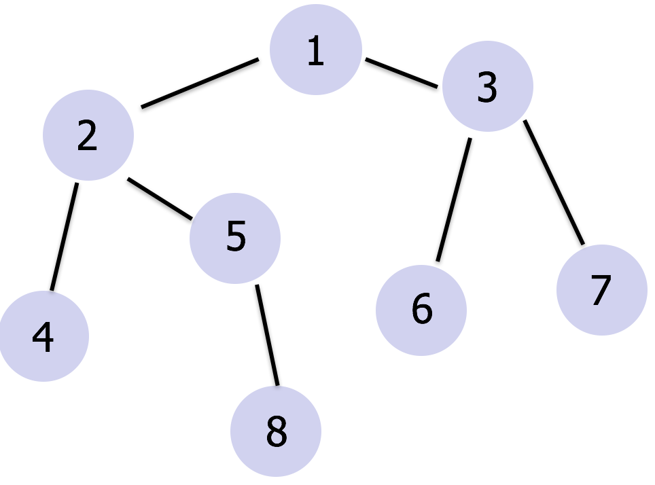
討論：
時間複雜度：DFS，所以O(n²)
程式：
#include<iostream>
#include<cstring>
#include<cstdio>
#include<vector>

using namespace std;

vector<int> G[5005]; // store the graph branch
int flea1,flea2; // two fleas first position
bool is_tra[5005]; // check if is traveled
int path[5005]; // record which node we have traveled

void DFS(int len,int node,bool alrdy_fd){
if(is_tra[node] || alrdy_fd)
return ;
path[len]=node; // store node we travel now
if(node == flea2){ // if find another flea
if(len %2 == 0){ // length of path is even
cout << "The fleas meet at " << path[len/2] << "." <<endl;
}
else{ // odd
if(path[len/2+1] > path[len/2])
cout << "The fleas jump forever between " << path[len/2] << " and " << path[len/2+1] << "." <<endl;
else
cout << "The fleas jump forever between " << path[len/2+1] << " and " << path[len/2] << "." <<endl;
}
alrdy_fd=true;
return ;
}
is_tra[node]=1; //set this node is traveled
for(int i=0 ; i<G[node].size() ; i++){
DFS(len+1,G[node][i],alrdy_fd); // recursive
}
}

int main(){

int N,L;
while(cin >> N){
if(N == 0)
break;
int x,y;
for(int i=0 ; i<N-1 ; i++){
cin >> x >> y;
G[x].push_back(y);
G[y].push_back(x);
}
cin >> L;
for(int i=0 ; i<L ; i++){
memset(is_tra,false,5005);
memset(path,0,5005);
cin >> flea1 >> flea2;
if(flea1 == flea2){
cout << "The fleas meet at " << flea1 << "." <<endl;
continue;
}

DFS(0,flea1,false);
}
for(int i=1 ; i<=N ; i++) // clear the Graph vector in the end
G[i].clear();
}
return 0;
}

